操作系统

实 验 报 告

实验名称： 综合实验1：系统调用扩充

学 员： 刘彦同 学 号： 202002001028
学 员： 李子腾 学 号：
培养类型： 计算机 年 级： 2020级
专 业： 计算机 所属学院： 计算机学院
指导教员： 文艳军 职 称： 教授
实 验 室： 实验日期：

国防科学技术大学训练部制

《实验报告》填写说明

1．学员完成人才培养方案和课程标准要所要求的每个实验后，均须提交实验报告。
2．实验报告封面必须打印，报告内容可以手写或打印。
3．实验报告内容编排及打印应符合以下要求：
（1）采用A4（21cm×29.7cm）白色复印纸，单面黑字打印。上下左右各侧的页边距均为3cm；缺省文档网格：字号为小4号，中文为宋体，英文和阿拉伯数字为Times New Roman，每页30行，每行36字；页脚距边界为2.5cm，页码置于页脚、居中，采用小5号阿拉伯数字从1开始连续编排，封面不编页码。
（2）报告正文最多可设四级标题，字体均为黑体，第一级标题字号为4号，其余各级标题为小4号；标题序号第一级用“一、”、“二、”……，第二级用“（一）”、“（二）” ……，第三级用“1.”、“2.” ……，第四级用“（1）”、“（2）” ……，分别按序连续编排。
（3）正文插图、表格中的文字字号均为5号。
一、实验目的和内容
（一）实验目的
深入掌握操作系统内核程序开发方法。
（二）实验内容
以版本 0 内核为基础，增加一组系统调用（详情如下），并通过给定的测试用例。
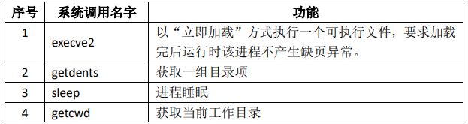
要求提交实验报告和所有源码，实验报告应记录各系统调用的设计思路、实现方法和测试过程及画面。
（三）实验原理
以fork系统调用为例，系统调用执行过程如下

约定的寄存器传递参数 系统调用散转表_sys_call_table
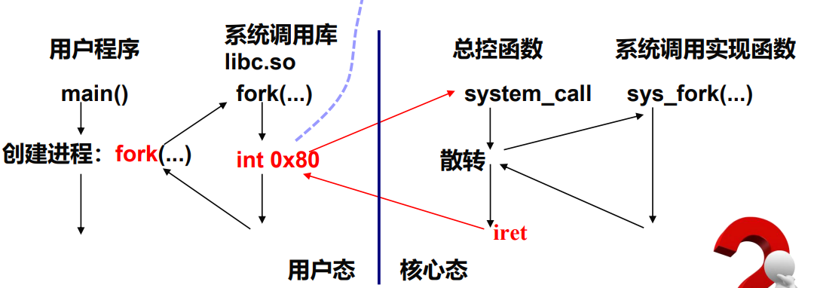
函数 system_call 是根据函数指针数组 sys_call_table[] 来调用实现函数 sys_fork 的，system_call是系统调用的总控函数，调用system_call时，系统调用号存放在寄存器eax中。系统调用的总数记录在变量 nr_system_calls 中，系统调用号定义在文件unistd.h中。system_call对应指令为call sys_call_table(,%eax,4)，可通过gdb进行内核双机调试观察系统调用的行为。
系统调用扩充的步骤大致可分为
1.增加系统调用号，修改系统调用散转表和系统调用总数
2.使用_syscall0等宏定义系统调用函数（即以内联汇编方式定义其为int 0x80，并通过寄存器传递参数，若系统调用实现函数返回值非负则表示返回成功，否则设置相应的errno并返回-1）
3.定义对应的系统调用实现函数（返回非负值表示成功，返回负数表示失败）
二、操作方法与实验步骤
首先按步骤1、2对内核代码进行修改（还需要定义linux_dirent结构）
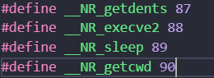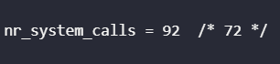
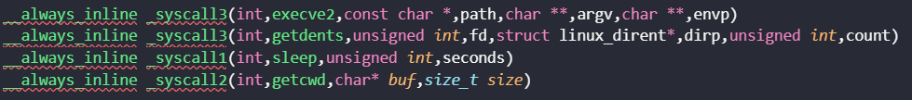
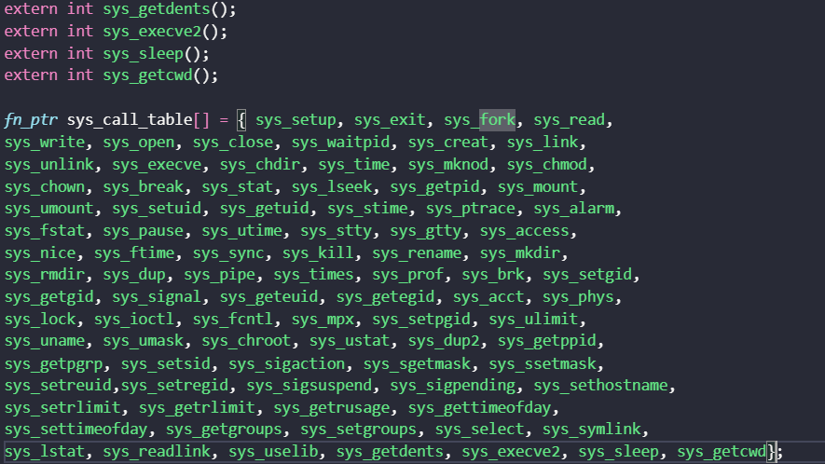
（一）定义系统调用实现函数sys_execve2
sys_execve2的行为与sys_execve类似，execve系统调用会调用do_execve函数，传入eip作为参数，该函数会修改栈中eip参数的值为加载程序的地址，随后执行iret恢复用户态时，eip寄存器的值就会被更新，因此只需要对do_execve进行修改，使其在返回之前调用do_no_page将执行程序所在的页面加载到内存即可。
首先需要修改system_call.s，以汇编语言定义函数sys_execve2，与sys_execve类似。
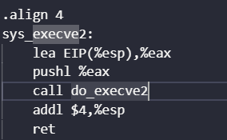
图 sys_execve2函数定义
然后定义do_execve2函数，其他部分和do_execve相同，返回前将加载程序加载到内存中。修改do_no_page函数使其打印errno不是100的缺页信息，确保这里的调用do_no_page不会被认定为缺页情况。
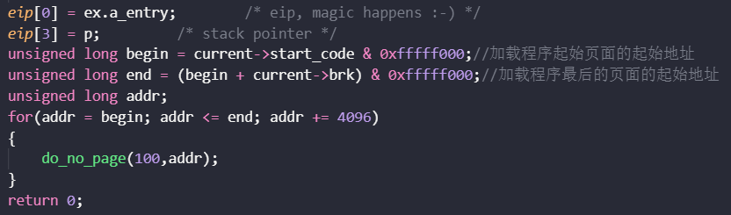
（二）定义系统调用实现函数sys_getdents
sys_getdents函数行为是，调用bread读取目录项所在的内存块返回缓冲块的头指针，并强制类型转化为目录项结构，每次循环读取一个目录项送到p，将p的每个字节复制到dirp，直到读取完毕或读取的字节数大于dirp的大小。
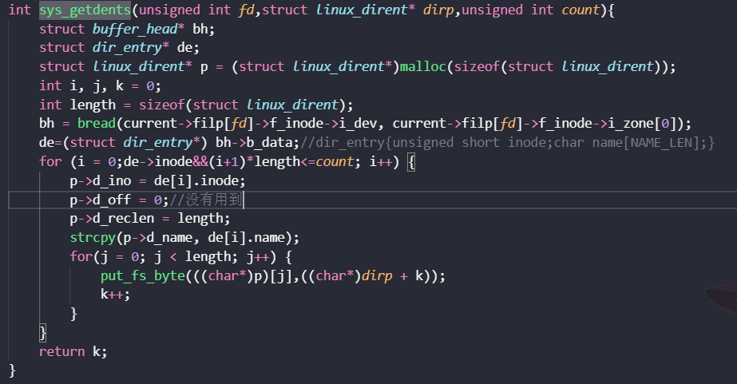
图 sys_getdents函数定义

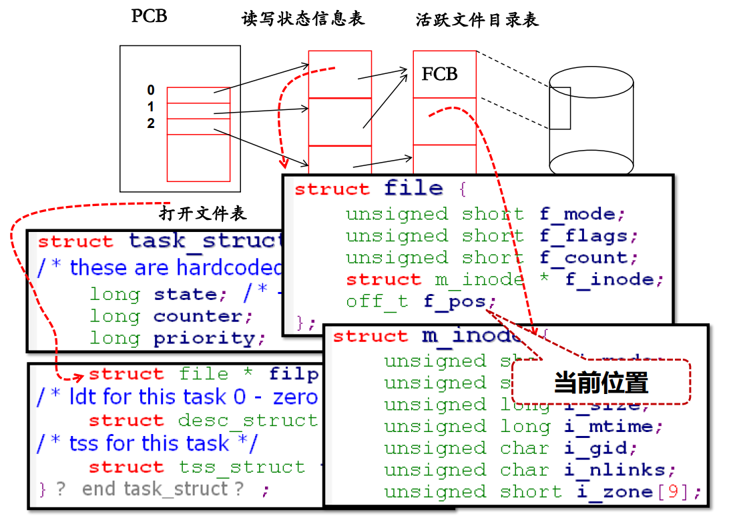
图 文件系统相关数据结构
（三）定义系统调用实现函数sys_sleep
（四）定义系统调用实现函数sys_getcwd
三、实验结果与分析
（一）sys_execve2测试
测试程序会执行系统调用execve2加载程序echo，首先将execve2设置为系统调用execve，运行./execve2结果如图所示。其中第一段do_no_page信息为execve2缺页时输出，第二段为执行echo程序时缺页输出，第三段则是其他缺页产生情况。
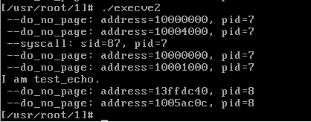
图 execve系统调用输出
这里执行实现后的execve2系统调用后，相比与图 结果显示，第二段缺页信息并没有输出，说明执行echo程序时，其代码段和数据段等已经加载到内存中，没有引起缺页异常，说明系统调用实现正确。
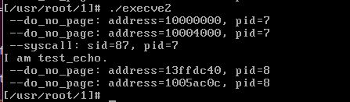
图 execve2系统调用输出
（二）sys_getdents测试
测试程序会打开当前目录，调用getdents获取该目录的数据块即所有的目录项，dirp中存储着所有目录项，每次读取一个目录项并输出该目录的名字。测试结果如图 所示，getdents正确输出当前目录的内容，说明getdents系统调用扩充正确。
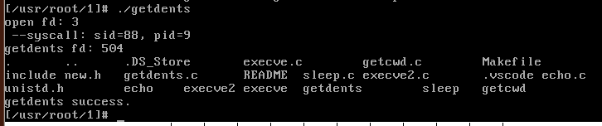
图 sys_getdents测试结果
（三）sys_sleep测试
（四）sys_getcwd测试
四、问题与建议(可选)
<对实验过程中出现的问题进行描述、分析，提出解决思路和方法，无法解决的，要说明原因；记录实验心得体会，提出建议。>
问题1：扩充系统调用后发现运行失败
解决：经过gdb调试发现，在总控函数system_call中，将eax（系统调用号）与系统调用总数（nr_system_call）比较时失败，跳转进入bad_sys_call，通过搜索nr_system_call发现系统调用总数是静态定义的。
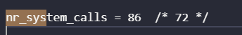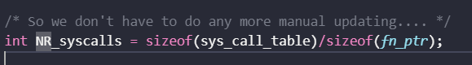
而NR_syscalls这个变量并没有被引用。
问题2：编译内核报错，报错信息：system_call中print_nr未定义
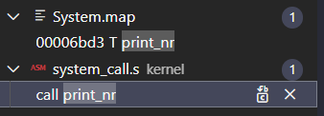
解决：在补丁文件中找到print_nr的定义，在exec.c中定义
